5 rzeczy, które zrewolucjonizowały segment monitorów komputerowych
Czy wiesz, że jeszcze dekadę temu monitory LCD nie oferowały żadnej z dzisiejszych technologii?

Rynek monitorów przeszedł w ostatnich latach ogromną metamorfozę i choć dziś nikt o tym nie wspomina, warto rzucić okiem na innowacje wykorzystywane aktualnie przez producentów. Wysoka częstotliwość odświeżania, wysoka rozdzielczość, szeroki zakres tonalny czy zupełnie nowe możliwości związane z ergonomią i dodatkami w środowisku pracowniczym - niezależnie od tego, czy jesteś graczem, czy pracownikiem biurowym, najwyższy czas na wymianę starego monitora. Oto 5 powodów:
1. Częstotliwość odświeżania monitora
Standardowa częstotliwość odświeżania matrycy wynosi 60Hz i taka wartość widniała w specyfikacji większości monitorów komputerowych wyprodukowanych w ostatniej dekadzie. Dziś sytuacja jest zgoła odmienna, ponieważ wyższa wartość widnieje przy niemal wszystkich monitorach gamingowych.
Częstotliwość odświeżania to parametr mówiący nam, ile dany monitor jest w stanie wyświetlić ramek obrazowych w jednej sekundzie i wyrażany jest w jednostce Hz. Monitory 60Hz potrafią wyświetlić 60 klatek w jednej sekundzie, a monitory 144Hz – 144. Im wyższa wartość, tym lepsza płynność wyświetlanego obrazu i przydaje się to w szczególności w monitorach dla graczy.

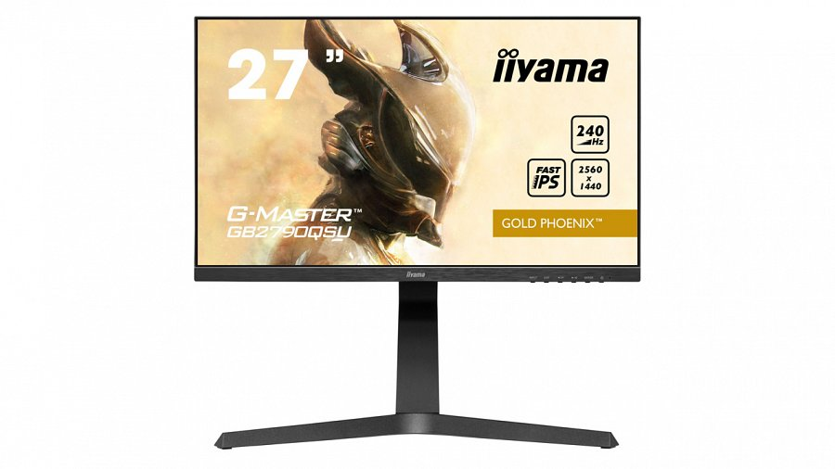
Na przykład iiyama G-MASTER GB2790QSU-B1 Gold Phoenix jest w stanie wyświetlić aż 240 klatek w jednej sekundzie i perfekcyjnie nadaje się do gier nastawionych na rywalizację. Dorzućmy do tego wysoką rozdzielczość QHD, 27-calową przekątną obrazu, technologię synchronizacji FreeSync Premium, matrycę Fast IPS zapewniającą bardzo niski czas reakcji plamki (1ms) i otrzymamy sprzęt, który jest marzeniem każdego gracza.
2. Matryca IPS i VA
Pierwsze monitory LCD korzystały z technologii TN (Twisted Nematic), która nie może zapewnić ani szerokich kątów widzenia, ani wysokiego kontrastu, ani bardzo dobrego odwzorowania kolorów. Z tego też powodu większość użytkowników sięga po najlepsze dziś rozwiązania w postaci matryc IPS (In-Plane Switching) lub VA (Vertical Alignment).
IPS zapewnia wysoką częstotliwość odświeżania, szerokie kąty widzenia, idealne odwzorowanie barw, wyższy od TN kontrast i niski czas reakcji – to świetny wybór do monitorów biurowych i gamingowych.
VA to najwyższy kontrast spośród wszystkich LCD, szersze od TN kąty widzenia, wysoka częstotliwość odświeżania, możliwość stosowania zakrzywionej matrycy w monitorach ultrapanoramicznych oraz względnie niski czas reakcji.

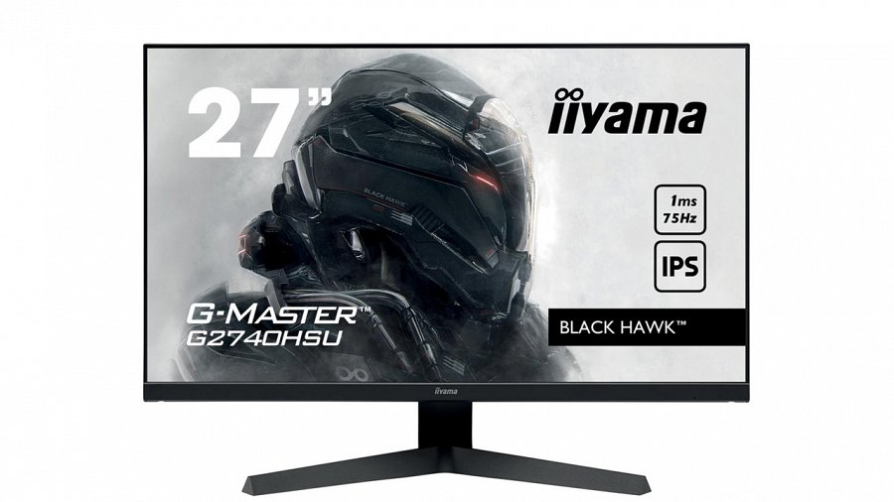
Na rynku znajdziemy mnóstwo takich monitorów, a świetnymi przykładami są iiyama G-Master G2740HSU Black Hawk oraz iiyama G-Master G2450HSU-B1. Pierwszy model korzysta z 27-calowej matrycy IPS, a drugi 24-calowej VA. Oferująodświeżanie 75Hz i wysoką jakość wykonania. Pierwszy model spełni wymagania pracowników biurowych i fanów gier, a drugi fanów gier i filmów.
3. Synchronizacja adaptacyjna
Synchronizacja adaptacyjna szerzej znana jest pod nazwami FreeSync i G-SYNC. Jest to nic innego jak technologia mająca za zadanie synchronizować częstotliwość odświeżania monitora z kartą graficzną generującą obraz. Powoduje ona, że to monitor musi dostosować swoją częstotliwość odświeżania do karty graficznej, a nie na odwrót, jak to miało miejsce przed wprowadzeniem tej technologii. A zatem, jeśli karta graficzna generuje w grze 79 klatek na sekundę, monitor dostosowuje swoją częstotliwość odświeżania do tej wartości. Powoduje to idealnie płynny i pozbawiony specyficznego rozrywania obraz, tak pożądany przez graczy.

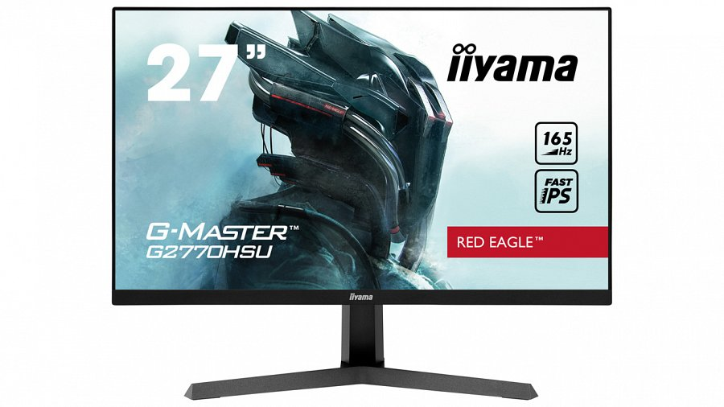
Świetnym monitorem z FreeSync/G-SYNC Compatible jest iiyama G-Master G2770HSU-B1. Jest to 27-calowa jednostka z matrycą Fast IPS o rozdzielczości Full HD i częstotliwości odświeżania aż 165Hz. W tym modelu znajdziemy FreeSync w wersji Premium, a zatem wersję korzystającą z technologii kompensacji spadków płynności (LFC). Jeśli lubisz grać w gry, ten model będzie idealnym wyborem niezależnie od tego, czy posiadasz kartę graficzną NVIDIA GeForce, czy AMD Radeon.
4. Tryb stroboskopowy
Tryb stroboskopowy to technologia bardzo młoda, ale już zdobyła uznanie wielu graczy na całym świecie. To ona powoduje wyraźne zmniejszenie efektów powodowanych przez wyższy niż 0 ms czas reakcji, a zatem wszelkiego rodzaju powidoków podczas dynamicznie zmieniających się scen.
Jak działa tryb stroboskopowy? Tryb wcześniej znany jako BFI (Black Frame Insertion) ma za zadanie wyłączać podświetlenie monitora (LED), gdy matryca zmienia ramkę obrazową i nie jest w stanie wyświetlić gotowej ramki, a następnie włączać je z powrotem, gdy matryca jest gotowa to zrobić. Gołym okiem bardzo ciężko zauważyć jest taki tryb, ponieważ podświetlenie jest włączane i wyłączane kilkadziesiąt lub kilkaset razy w ciągu jednej sekundy, ale ostateczny efekt sprawia, że wielu graczy nie chce już wracać do zwykłego trybu.

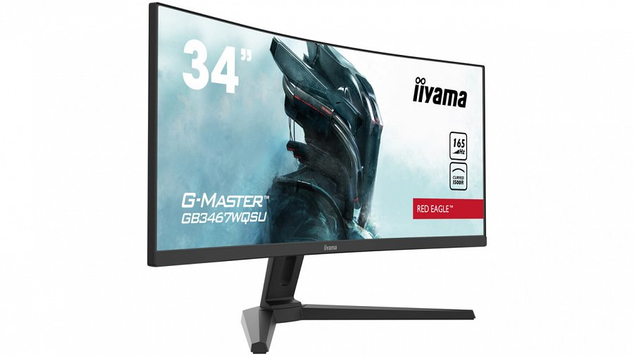
Tryb stroboskopowy powoduje uzyskanie wyraźnie ostrzejszego obrazu w ruchu, który niemal pozbawiony jest wszelkich efektów ubocznych. Świetnym przykładem takiego monitora jest iiyama G-Master GB3467WQSU-B1 Red Eagle, gdzie MBR (tryb stroboskopowy) posiada aż 7 ustawień dla maksymalizacji personalizacji. Model ten wyposażony został w 34-calową matrycę o rozdzielczości UWQHD (3440 x 1440 pikseli) i odświeżaniu aż 165 Hz. Oferuje również bardzo wysoki kontrast (3000:1), wysoką jasność maksymalną rzędu 550 nitów, FreeSync Premium oraz wsparcie dla HDR. Jeśli szukasz idealnego monitora do gier, oferującego ostry jak brzytwa obraz pozbawiony artefaktów, właśnie go znalazłeś!
5. USB-C, KVM i RJ45 LAN
Dodatki te niegdyś oferowane były wyłącznie w dedykowanych, bardzo drogich urządzeniach, które zabierały mnóstwo miejsca na biurku. A dziś znajdziemy je wbudowane bezpośrednio w monitor, np. iiyama ProLite XUB3293UHSN-B1, a zatem oszczędzamy nie tylko mnóstwo pieniędzy, ale również powierzchni roboczej.

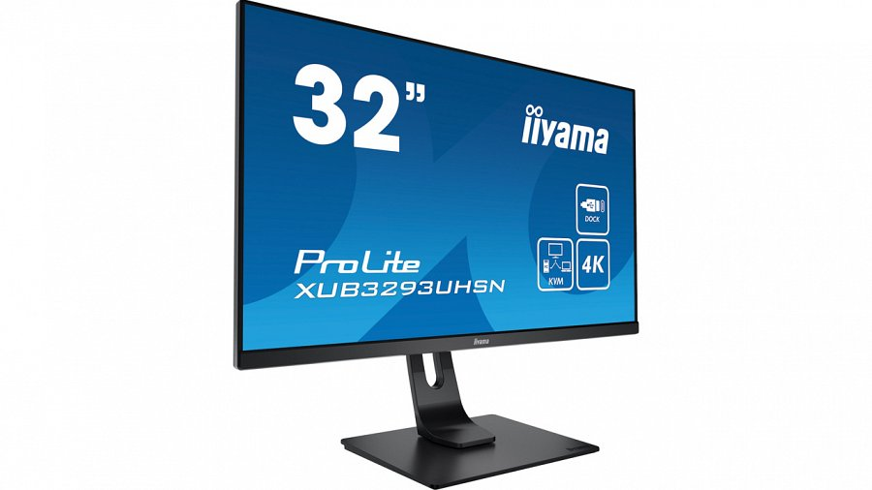
Stacja dokująca USB-C pozwala podłączyć laptop do monitora za pomocą tylko jednego przewodu. Przełącznik KVM oferuje funkcjonalność drugiego stanowiska komputerowego przy wykorzystaniu wyłącznie jednego zestawu peryferiów (myszki i klawiatury), a złącze RJ45 LAN zapewni możliwość bezpośredniego podłączenia monitora do sieci Internet, z którego mogą korzystać wszystkie podłączone do niego urządzenia. Co tu dużo mówić… to prawdziwy i przede wszystkim niedrogi kombajn do pracy. Jeśli choć raz wypróbujesz jego funkcjonalność, więcej do swojego starego monitora nie powrócisz.
Innowacja za innowacją
Wiele z wyżej wymienionych punktów to dziś standard w monitorach komputerowych, ale mało kto pamięta, że jeszcze kilka lat temu zarezerwowane były wyłącznie dla najdroższych i najlepszych konstrukcji na rynku. Dziś gracze nie wyobrażają sobie już życia bez wysokiej częstotliwości odświeżania czy wsparcia dla technologii synchronizacji adaptacyjnej,
a pracownicy biurowi bez wysokiej rozdzielczości i rozwiązań z zakresu ergonomii. Ty wciąż korzystasz ze starego monitora? Czas to zmienić! Wszystkie polecane przez nas jednostki to wysokiej jakości sprzęt, który nabyć można w rozsądnych cenach.

